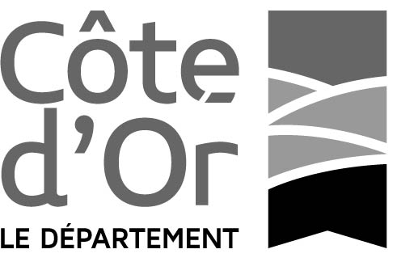

Appel à projets Jeunesse

Formulaire de candidature

Ce document est à adresser complété :

 en version numérique à : mission-ateliersjeunescd21@cotedor.fr

et

 en version papier à l'adresse suivante :

Conseil Départemental de la Côte-d'Or
Pôle Solidarités
Direction Parentalité, Enfance, Culture, Sports
Service Jeunesse Sports Vie Associative
53 bis, rue de la Préfecture
BP 1601
21035 DIJON CEDEX

La date limite d'envoi ou de dépôt est fixéE au plus tard au 2 OCTOBRE 2017

En cas de sélection de votre proposition, il vous sera demandé ultérieurement les pièces suivantes :

➢ RIB

   

Toute proposition ne répondant pas aux critères et/ou délais exigés sera jugée irrecevable

Pour toute information complémentaire, vous pouvez prendre l'attache de :
M. David GAUMONT  03 80 63 67 64

Formulaire de présentation de l'action
à remplir par le candidat

Nom de l'action :

Résumé de l'action :
NB : Ce texte paraîtra au catalogue adressé aux territoires (communautés de communes et établissements scolaires)

Objectif * :

Nom et qualité des intervenants *

Public visé :
□ 11- 14 ans □ 15-18 ans □ 18-25 ans

Si nécessaire, âge (s) plus ciblé (s), précisé :

Taille du groupe : mini maxi

Méthode pédagogique * :

Supports pédagogiques mobilisés

Processus et contenu : nombre de séances et leur durée

Les critères et les modalités d'évaluation de l'action * :

Conditions techniques d'accueil de l'action :

- type de lieu d'accueil :
□ salle de classe □ salle des fêtes
□ salle de réunion □ salle de spectacle
□ autre
- précisez :

Période d'indisponibilité :

Matériel fourni et installé par le porteur de projet :

Matériel non fourni ni installé par le porteur de projet mais nécessaire à l'action :

Total budget de l'action TTC (hors frais de déplacement des intervenants ** ) : €

Décomposition du budget :

Nbre intervenants :

Total d'heures d'intervention : A préciser :
Nbre d'heures de préparation :
Nbre d'heures de présentiel :
Nbre d'heures pour établir le bilan et l'évaluation :
Frais d'hébergement et de restauration : €
Frais de location de matériel : €
Frais divers (préciser) : €

Autres frais à prévoir pour l'organisateur (Com.Com. ou établissements scolaires) pour la réalisation de l'action :

** Pour mémoire : pour tout déplacement de plus de 40 km entre le siège et le lieu d'intervention, une participation forfaitaire de 75 € sera ajoutée au coût de l'action

Nombre maximum d'interventions possibles pour cette action :
(sur la période d'octobre à août 2021)

Pièces indispensables à joindre à toute demande :

➢ un déroulé précis de l'action
➢ une ou deux photographies pour illustrer l'action proposée

Formulaire de présentation du porteur de projet

Nom de la structure porteuse :

Forme juridique (association, …) * :

Date de création de l'association :

Présentation de la structure (objet social, moyens humains) :

Représentée par M ou Mme en qualité de Président * :

n° SIRET :

Adresse postale :

Code postal : Ville :

Téléphone : Courriel :

Site internet :

Nom de la personne référente pour la demande de participation à l'appel à projets :

N° de téléphone fixe :

N° de portable

Courriel :

L'intervention a-t-elle lieu avec un partenaire ?

□ oui □ non
lequel :
sur quels aspects ? :

La structure est en capacité d'intervenir sur la totalité du territoire de la Côte-d'Or

□ oui □ non

Participation aux frais de déplacement :

Pour tout déplacement de plus de 40 km entre le siège et le lieu d'intervention, une participation forfaitaire de 75 € sera ajoutée au coût de l'action

* champs d'information n'ayant pas vocation à être mis en avant dans le catalogue

